苏州市奥杰汽车技术有限公司2013校园招聘简章

专场招聘时间： 2012年9月25日下午1点半
专场招聘地点：金坛院
应聘所需携带资料：
- 个人简历一份；
2、身份证复印件、在校成绩单复印件各一份；
3、获奖证书及其他能证明您资历的相关证书复印件一份。

2013届应届生需求信息
2013校园招聘统招计划：本科生60名，硕士生10名
序号 | 专 业 | 学 历
1 | 机械设计制造及其自动化（汽车工程） | 本科
2 | 机械制造及自动化（模具） | 本科
工作地点：苏州、武汉

校园招聘流程：
校园宣讲会
现场笔试
面 试
录用签约
为期2-3天
面试结束1周内

公司介绍
苏州市奥杰汽车技术有限公司位于苏州工业园区，是专业的汽车设计和汽车咨询公司。公司成立于2003年，目前拥有员工540余人。公司分为三个业务模块：奥杰汽车设计、奥杰汽车网、奥杰汽车工业。
在汽车设计领域，我公司在行业内综合能力排名前列。目前公司拥有专业设计人员380余人,其中技术骨干90余人，国外专家20余人。
在汽车咨询领域，公司为汽车整车厂家、零部件厂家等各类汽车相关机构提供权威、准确的数据报表、技术报告、市场分析文章等信息资源，并进行市场调研服务。
在汽车产品系统集成领域，奥杰汽车具有一个设备先进的汽车样车试制基地；并进行特种车辆的自主研制和CKD产品的生产组织。
在奥杰，人才是我们最珍贵的财富。我们努力吸引和保留优秀人才，为员工提供一个公平、成长的环境。
1.工作时间
公司实行五天8小时工作制，达到个人工作与生活的平衡。
2. 薪资社保
公司提供具有竞争力的薪资待遇，且每年会根据公司业务状况及个人表现进行较大幅度调薪；
公司按照苏州工业园区公积金政策缴纳五险一金，并为每位正式员工购买额外商业保险。
3. 福利待遇
免费工作餐
丰富多彩的体育、娱乐活动（篮球赛、足球赛、相亲会…）
季度性的部门旅游、聚餐活动
季度性的生活用品发放
节假日礼金、生日礼品
免费为员工进行年度体检
4. 培训发展
奥杰大学—为期3个月岗前培训，重在专业软件学习及职场心理辅导
专家讲座—聆听汽车界泰斗大师经验分享，重在拓宽思维，增长见识
导师带徒—指定专业导师，制定详细培养计划，进行一对一悉心指导
…

联系人：苏州奥杰人力资源部
电话： 0512-69568897 E-mail: aojhr@autek.cn
公司网址：www.autek.cn 公司地址：苏州工业园区东平街277号奥杰汽车大厦

公司外景
奥杰汽车研发大楼：

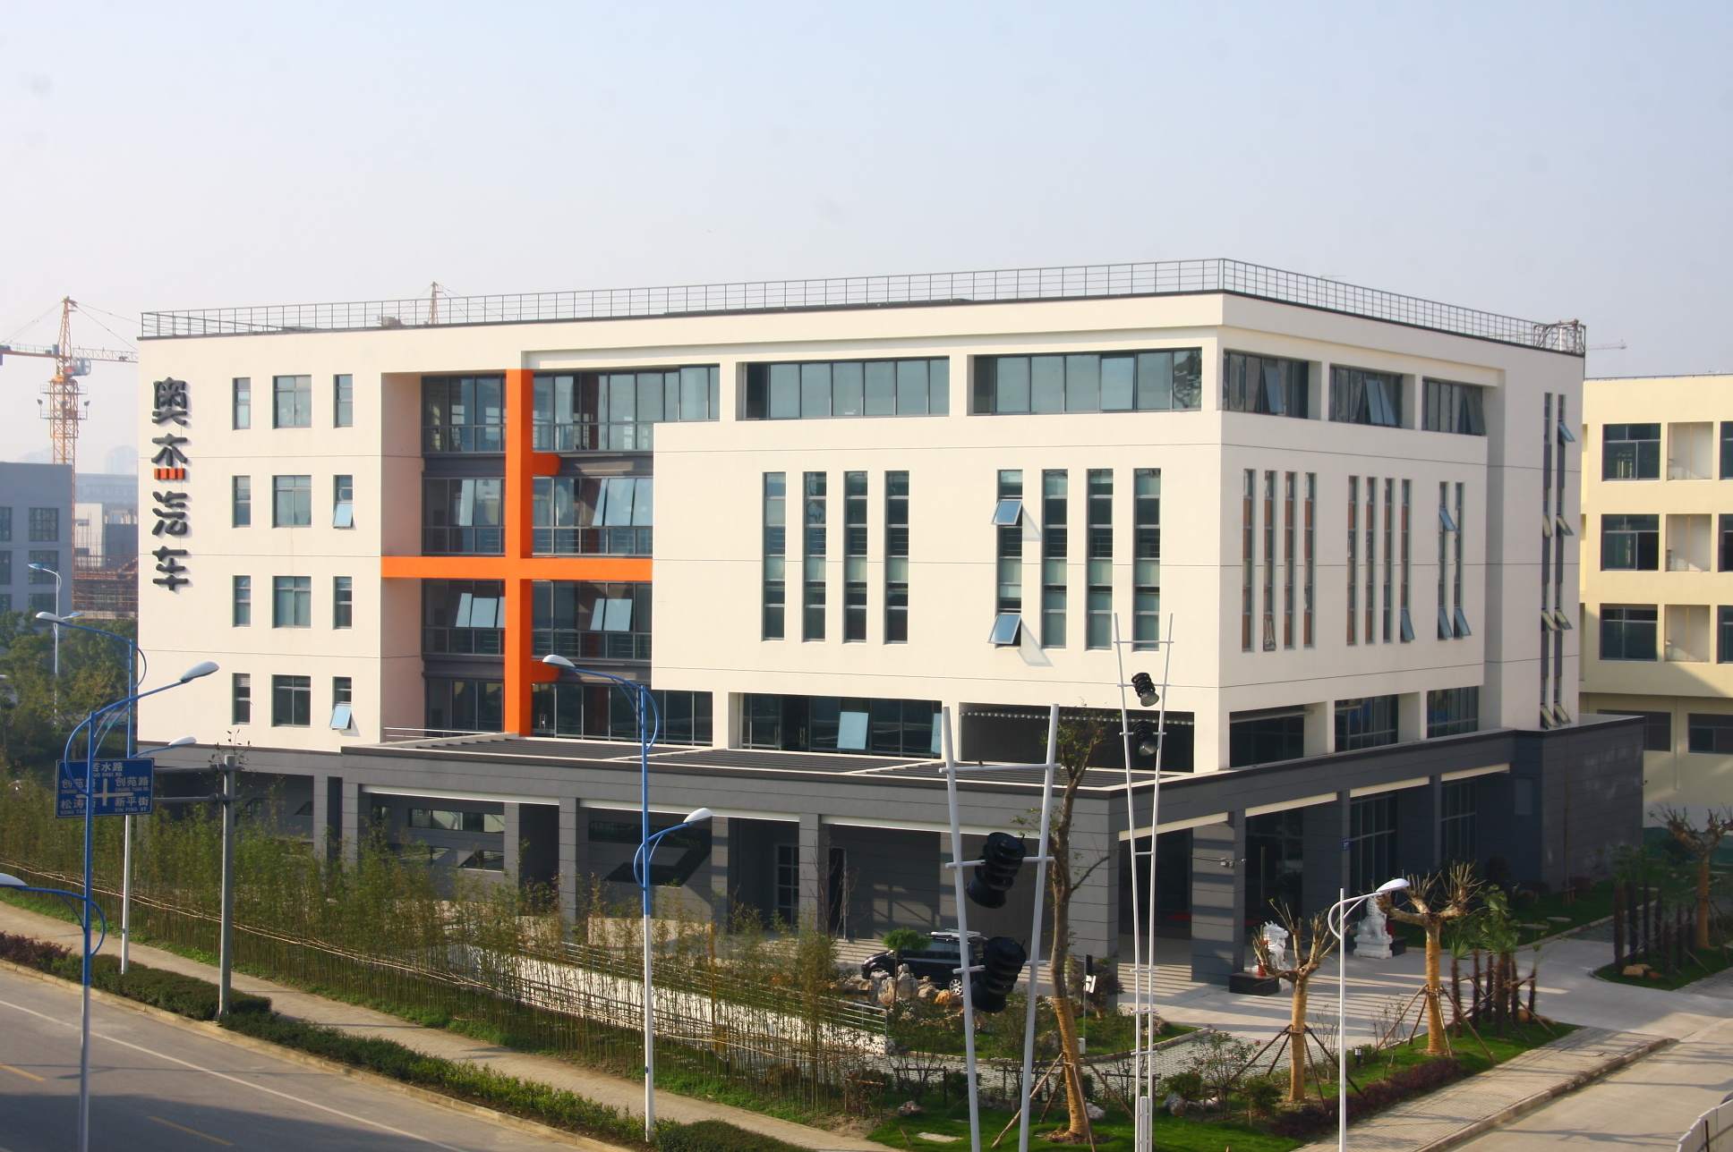

奥杰汽车工业：

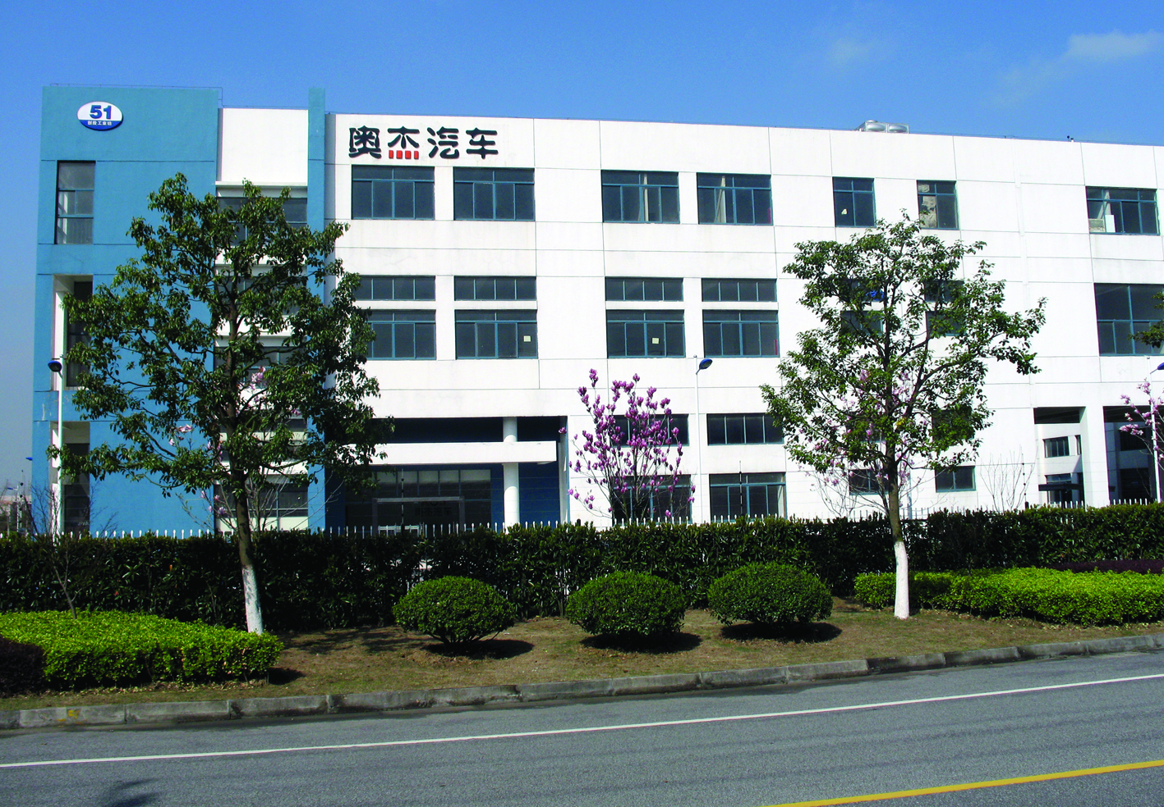

加入奥杰，探索汽车创意设计之旅！

